«Из снега в песок»

29 января в ГБОУ школу-интернат г.о.Отрадный уже по сложившейся доброй традиции к ребятам в гости приезжал замечательный коллектив молодой, но стремительно развивающейся компании «Злата Мебель» (г.Самара).

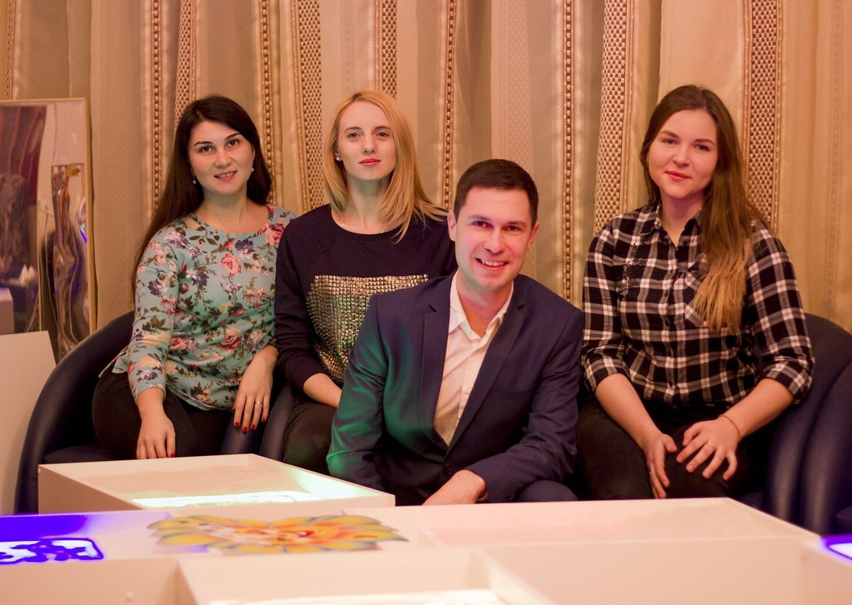

В этом году компания решила подарить учреждению «Песочную комнату». В набор этой комнаты входит шесть столов для рисования песком с многоцветной подсветкой для обучающихся и один стол для педагога. Наборы кварцевого песка разноцветного и стандартного цветов. Веб камеру для трансляции работы педагога и задач для обещающихся на экран. А также настольные игры, применяемые исключительно на рабочих столах.

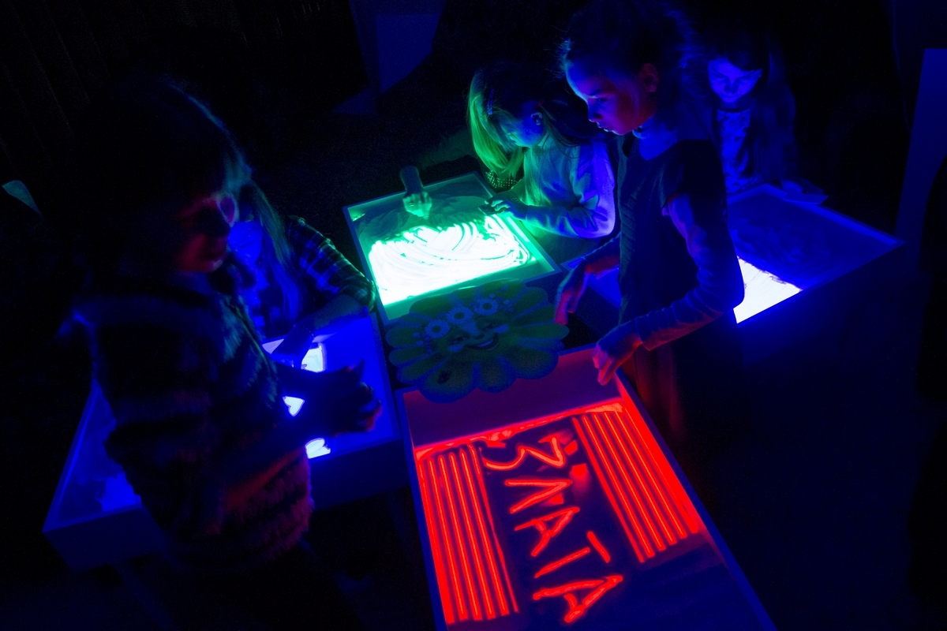

Уже на первом показательном занятии педагог-психолог Круглова Ольга Валерьевна пояснила неоценимую значимость этого подарка для учреждения и ребят с ограниченными возможностями здоровья.

Рисование песком развивает межполушарное взаимодействие и расширяет поле зрения. Межполушарное взаимодействие является важной частью развития мозга, которое обеспечивает синхронную работу всех систем организма. Занятия с песком способствуют развитию сферы тактильного восприятия, мелкой моторики пальцев. Развить гибкость мышления, память, внимание. Научиться осознавать себя, выражать собственные чувства. Увеличить прогресс в личностной коррекции. Развить чувство внутреннего контроля, прогнозирования; Усилить ощущение собственной личностной ценности, повысить художественную компетентность. Раскрыть ресурсы и сделать их инструментом в жизни. Повысить мотивацию в деятельности. При этом рисование песком, в отличие от других видов развивающих занятий позволяет задействовать сразу все каналы восприятия, навыки рефлексии, развитие памяти, мышления, внимания.

Ребята на первом занятии учились на песке делать следы различных животных, делали из него сыпучий дождь и даже ливень.

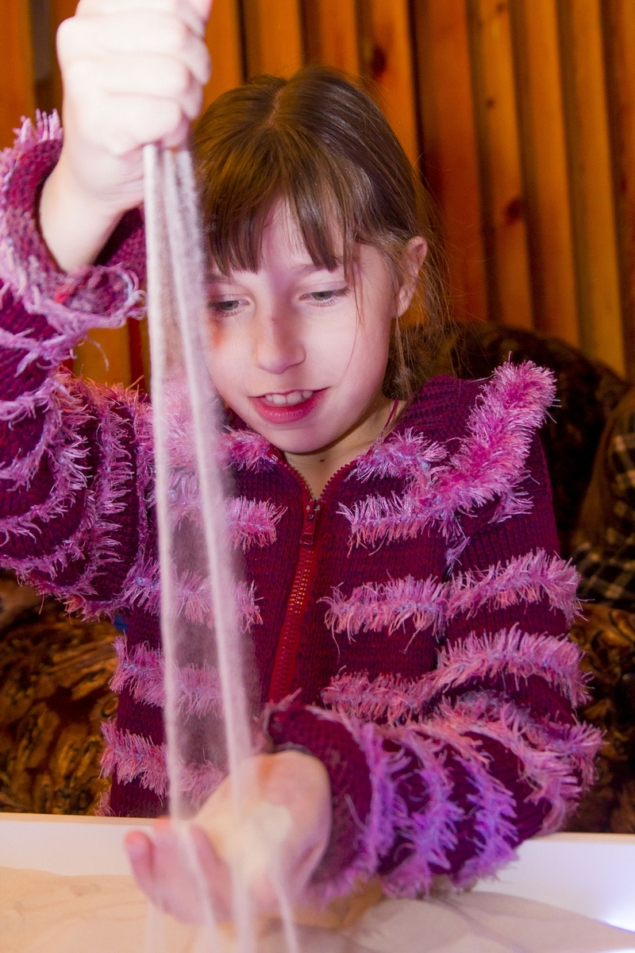

В конце занятия каждый придумал свое солнышко с глазками, улыбками и нарисовал его песком. А подсветка желтого цвета внесла те самые счастливые яркие краски, и солнце каждого ребенка заулыбалось и засверкало желтым цветом.

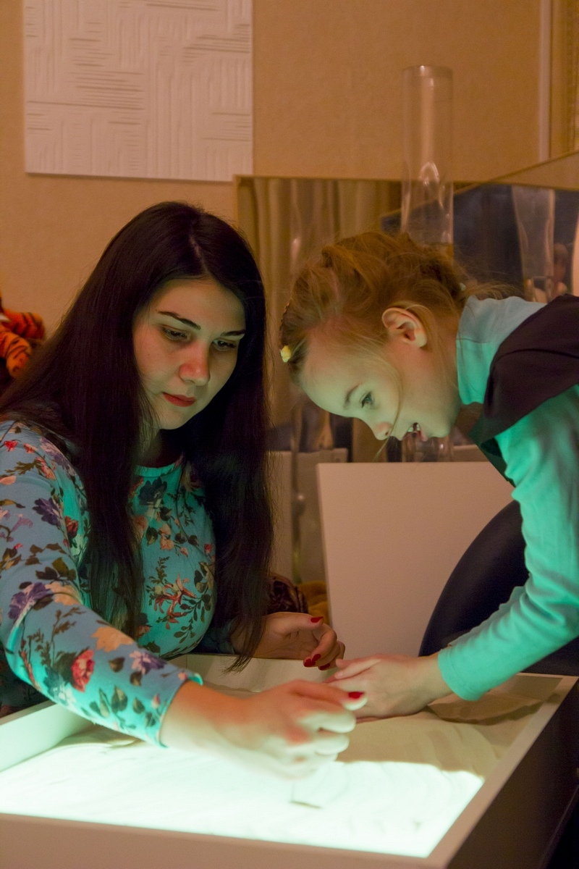

Ребята и педагоги остались очень довольны таким подарком. Администрация и коллектив сердечно благодарит компанию «Злата Мебель» за внимание заботу, чуткость и большой вклад в оснащение кабинета песочной терапии.